В рамках III Международного пожарно-спасательного конгресса в Москве прошел пожарно-спасательный фестиваль с участием сотрудников столичного Главка МЧС. Начались торжественные мероприятия с возложения цветов к памятнику «Огнеборцам Москвы» и почтения памяти героев-огнеборцев. В мероприятии принял участие заместитель Министра Илья Денисов.

После окончания мероприятия сводная колонна сотрудников, ветеранов пожарно-спасательного гарнизона и студентов-добровольцев прошла торжественным маршем от Пречистенки по старинным улицам и Крымскому мосту до Парка Горького. Парад пожарно-спасательного гарнизона Москвы возглавил временно исполняющий обязанности начальника Главного управления МЧС России по г. Москве Юрий Ткаченко.

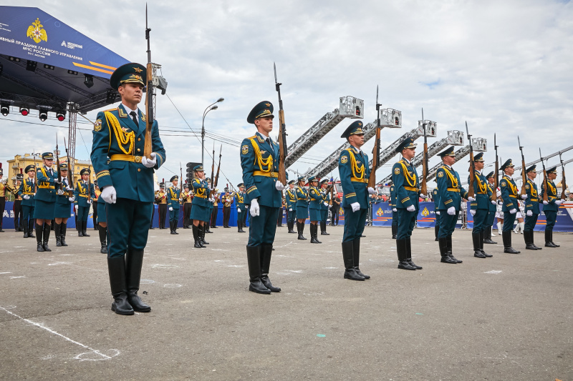

В ходе спортивно-соревновательной программы прошли открытые соревнования по боксу, посвященные памяти пожарных и спасателей, погибших при исполнении служебного долга. Кроме того, прошли матчи финала первых Всероссийских соревнований по пожарному футболу «Фаербол». Эти состязания являются одной из форм адаптации газадымозащитников к работе в дыхательном аппарате, развития выносливости и особого ритма дыхания. Наиболее яркими стали соревнования огнеборцев в Открытом чемпионате города Москвы по боевому развертыванию. Это один из основных приемов проведения боевых действий по тушению пожаров и ликвидации ЧС. По итогам состязаний победителей торжественно наградили ведомственными грамотами, медалями и кубками, были вручены памятные призы.

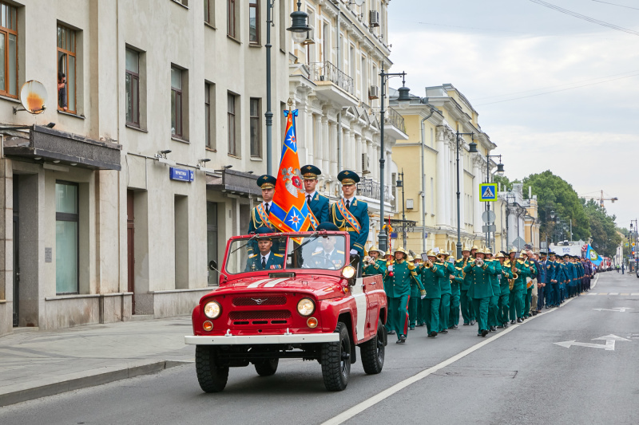

Посетители праздника в этот день смогли насладиться прекрасной концертной программой: плац-концерт сводного оркестра МЧС России совместно с ротой Почетного караула, барабанной группой и флагоносцами; «Вальсом пожарных лестниц»; выступление духовых оркестров.

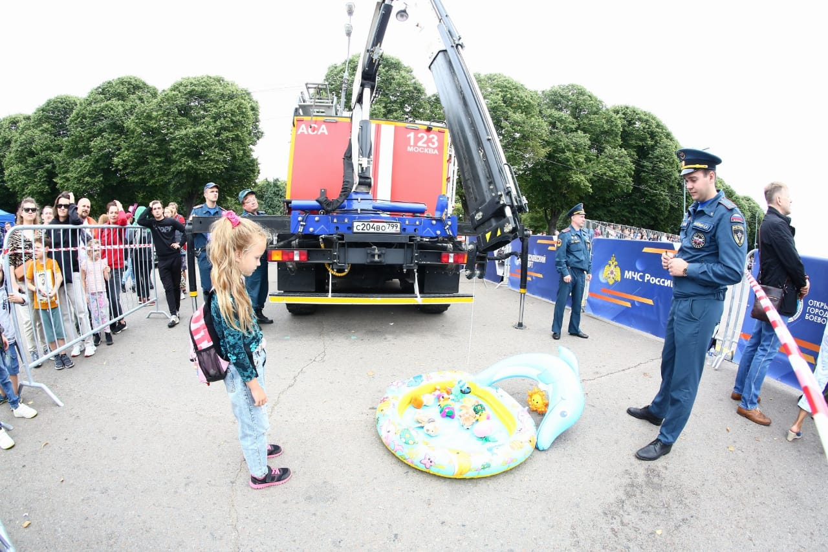

Самой зрелищной стало водное шоу поисково-спасательных служб Москвы. Спасатели продемонстрировали зрителям навыки спасения на водных объектах города, был отработан алгоритм задержания плавсредства «нарушителей» группой на патрульных катерах Полиции. Завершилось показательное выступление парадом кораблей и катеров столичного пожарно-спасательного гарнизона.

Гостям мероприятия представилась уникальная возможность принять участие в мастер-классах от известных шеф-поваров Москвы, а также попробовать блюда настоящей полевой кухни и блюда от шефа. По условиям поединка каждый административный округ выставлял свою полевую кухню. Гости, члены жюри в лице директора тылового и технического обеспечения МЧС России Андрея Моисеева и известные шеф-повара Антон Сальников и Александр Белькович оценивали кулинарное мастерство участников, соблюдение правил пожарной безопасности на кухне и креативность основных блюд. По традиции, основным блюдом была, конечно же, полевая каша, которой, казалось бы, невозможно удивить, но у участников были припасены особые ингредиенты, поэтому на каждой кухне каша была особенной. Каждый гость мероприятия был приятно удивлен.

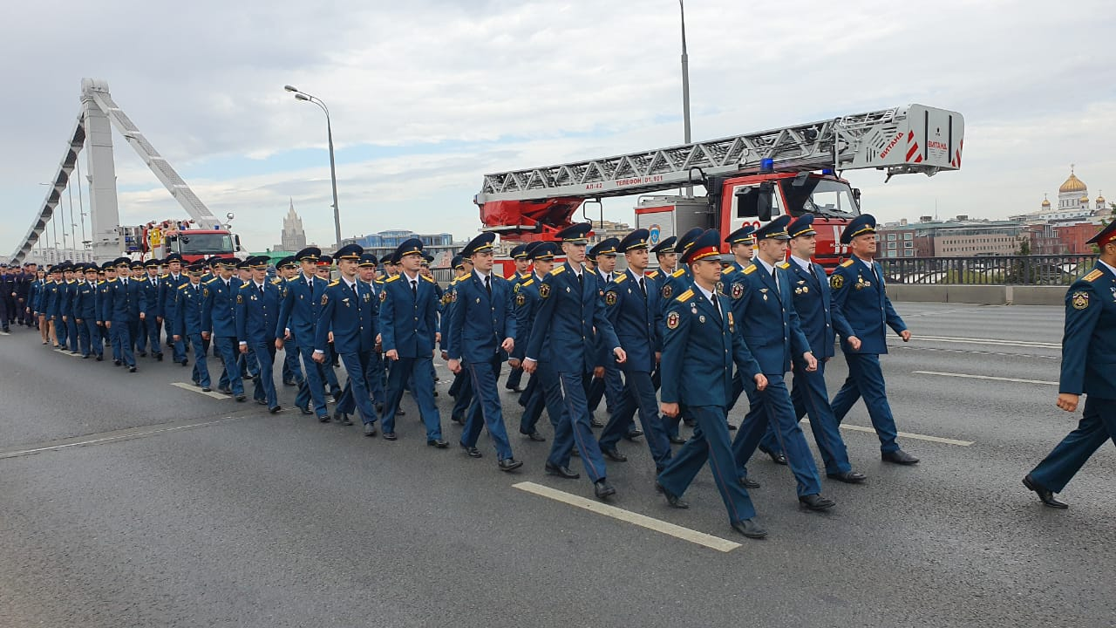

Дети и их родители с удовольствием участвовали в интерактивах, организованных Главным управлением МЧС России по г. Москве.

В завершении москвичи и гости столицы насладились музыкальными композициями в исполнении показательного оркестра и вокалистами МЧС России. Впечатляющим стало патриотическое шоу с разворачиванием Государственного флага Российской Федерации.

